会员申请帮助手册

- 新会员申请
- 登录门户
门户地址：http://web.ccsa.org.cn

- 点击注册进行企业账号注册
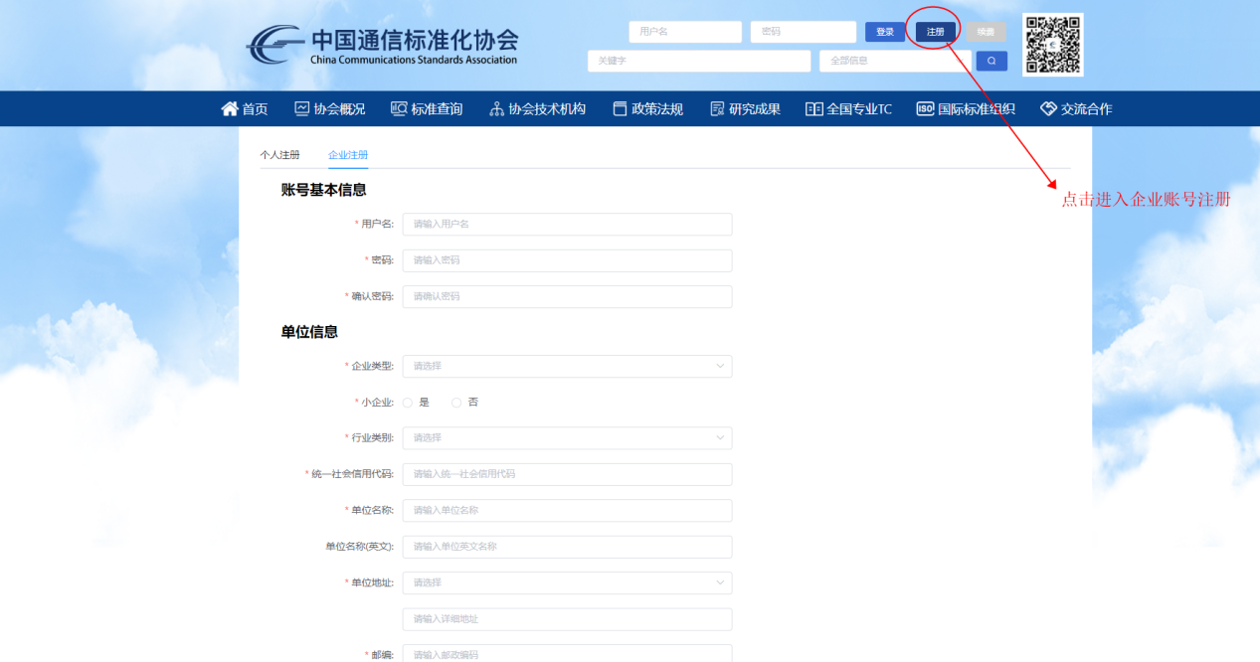
- 注册完成后点击会员申请
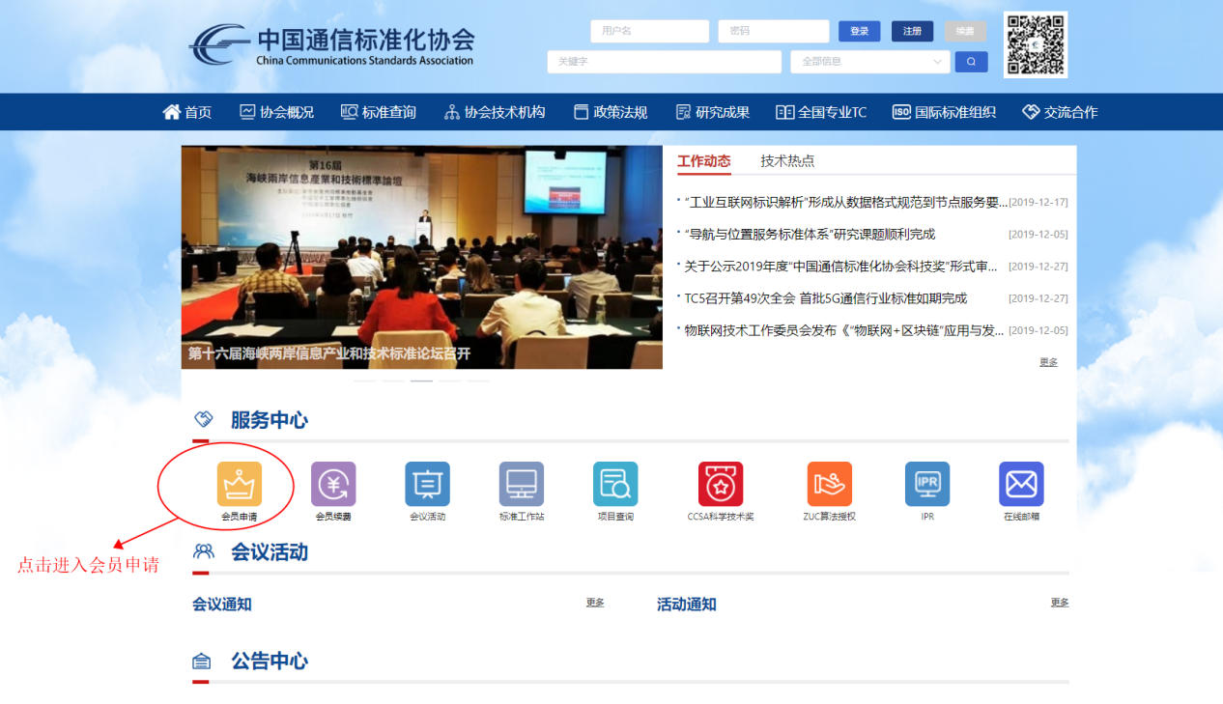
PS：未登录状态使用注册的用户名密码登录，已登录状态会直接跳转至会员申请首页，未注册用户可在弹框页面直接点击注册
- 点击会员申请按钮

- 选择TC/WG
点击进入后选择TC/WG，并提交订单
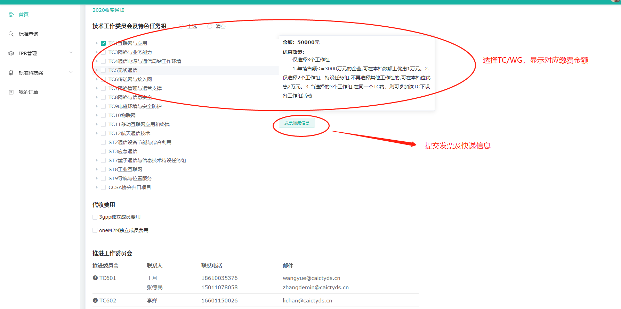
PS：3GPP和oneM2M可另加选，标准推进委员会请联络相关联系人。

- 上传审核资料
提交完成后可进入订单上传审核资料
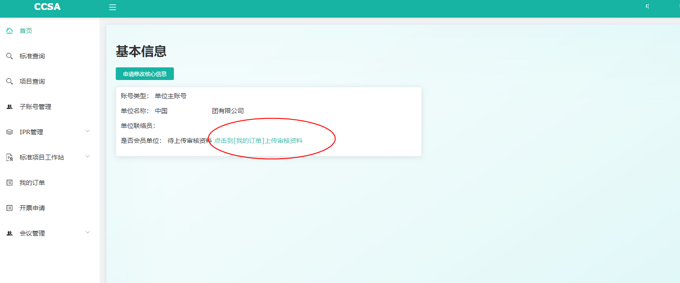
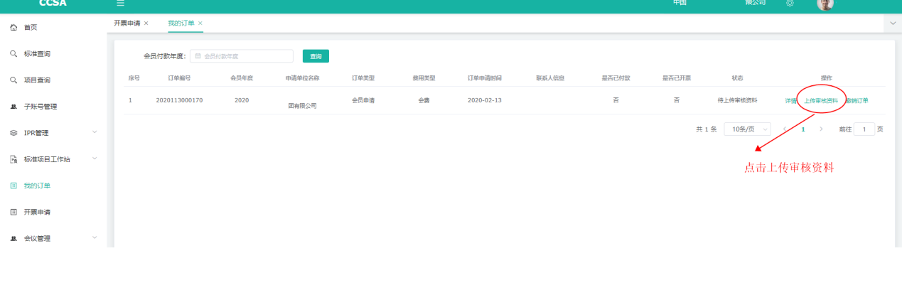
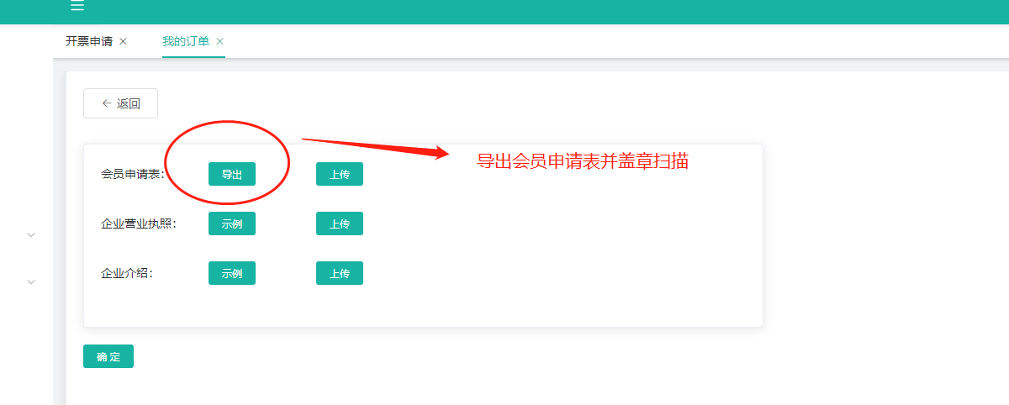

- 办公室审核
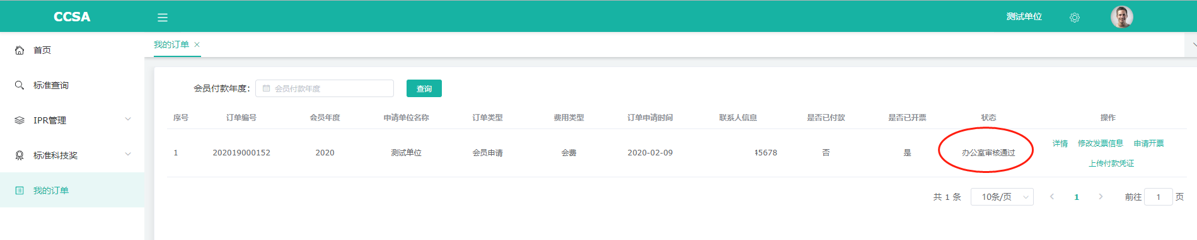

- 修改发票信息（可选）
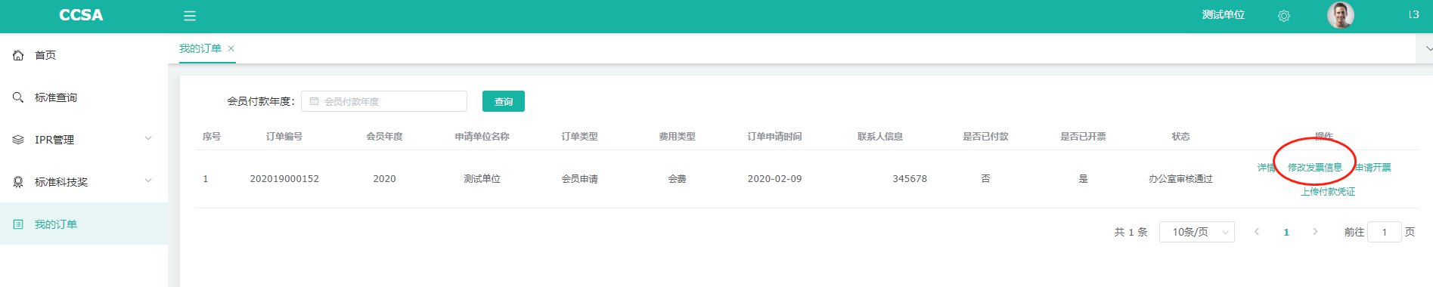
- 缴费
协会办公室审核通过后，会自动向用户发送缴费通知邮件，也可在订单详情中查看缴费金额，并进行线下缴费

- 权限开通
协会收到缴费后会进行权限开通。开通后用户会收到相应通知邮件。

- 发票开具和发票邮寄
协会根据缴费金额开具发票并进行发票寄送，用户可在订单详情中进行查看。

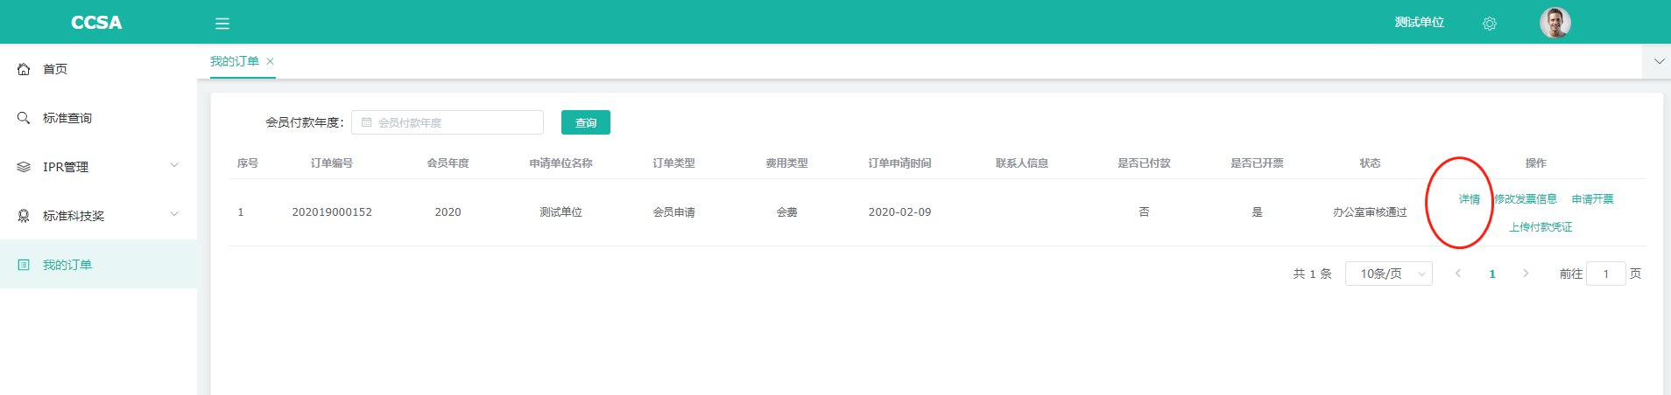
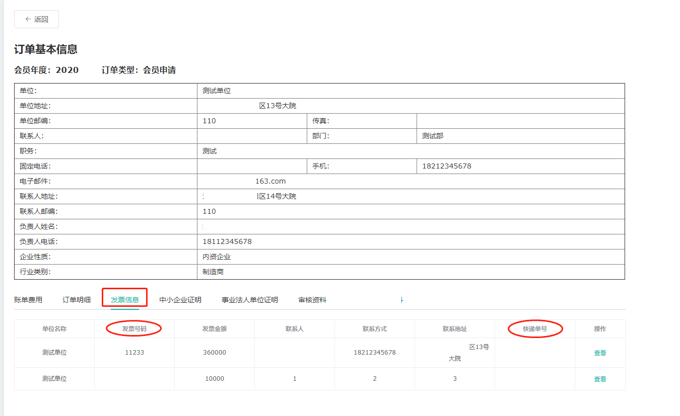
- 图形化缴费流程
在综合管理平台首页，我们提供了便捷入口。可直接进行缴费和过程跟踪。
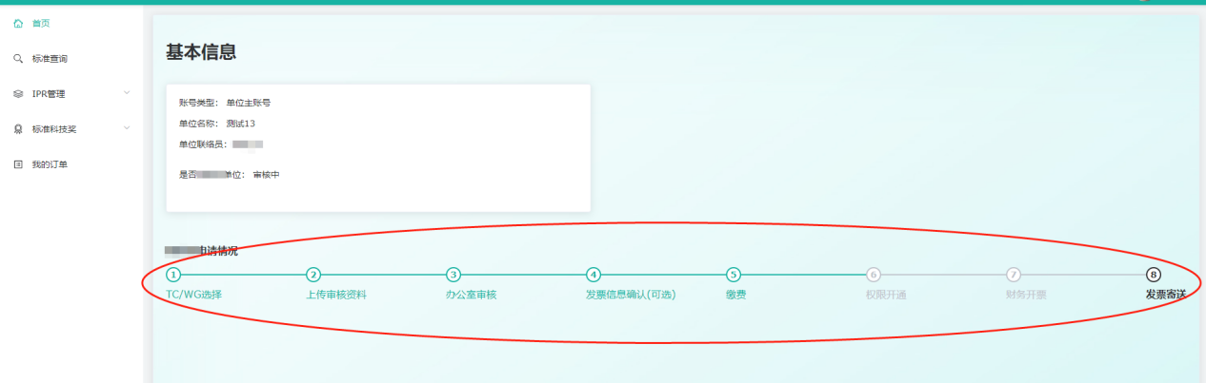

- 网站技术支持

技术接口人：戴礼云 联系方式：18652925650 邮箱：18652925650@163.com

